TITAN开服（私服和外网服务器）要正常开启，需要通过数据库中的硬件信息和游戏世界ID校验，所以我们要进行3个步骤处理：

1. 先收集各自的硬件信息后，在数据库中进行注册；
2. 由数据库分配各自的游戏世界ID
3. 在私服（外网服务器）上修改游戏世界ID配置
4. **收集硬件信息操作步骤**

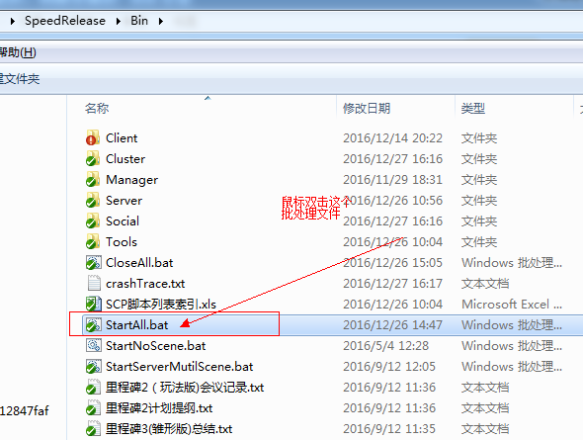

2、点击任务条上的子服务器的图标

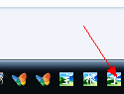

3、把子管理器上的信息复制下来

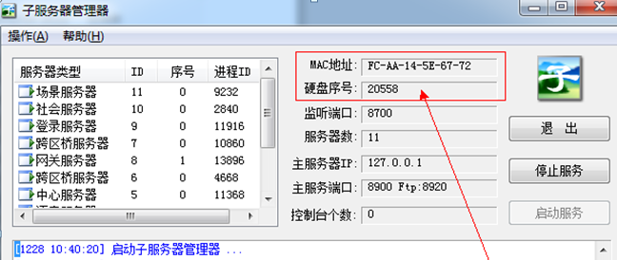

1. 数据库分配游戏世界ID

数据库那边会针对每个需要开服的人分配对应的游戏世界ID，到时处理好后会反馈给各自。

1. 在私服（外网服务器）上修改游戏世界ID配置
2. 打开管理器配置文件

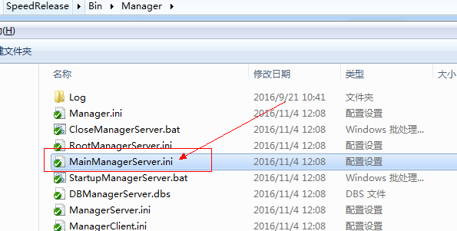

1. 修改配置文件中的游戏世界ID

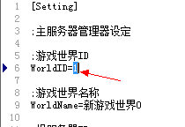

1. 修改RootManagerServer.ini配置

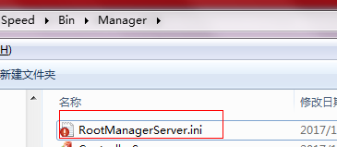

增加两行

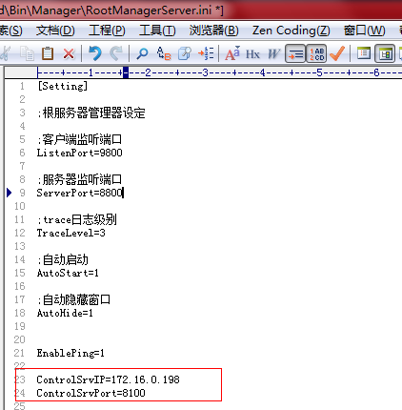

1. 保存这个配置文件后就可以按正常方式启动服务器了